1 – Descargar y modificar una plantilla
Para éste ejercicio me he descargado una plantilla gratutita de la página Plantilla Web Simple Gratis: Zay Shop - Plantillas HTML Gratuitas y luego la he modificado para adaptarla a mi idea de empresa,MandoMania, una plataforma online de venta de productos relacionados con mandos y consolas, además ésta modificación la he realizado mediante Visual Studio Code editando el archivo .ntl y el .css. Para modificar y personalizar ésta plantilla he realizado lo siguiente:
Para toda la página he cambiado el color principal del verde al rojo, el cual considero que es más adecuado para la temática de videojuegos, además el rojo expresa energía, alegría y entusiasmo, aspectos muy relacionados con los jugadores apasionados por los videojuegos. También he modificado el logo situando el de MandoManía en vez del de Zay.
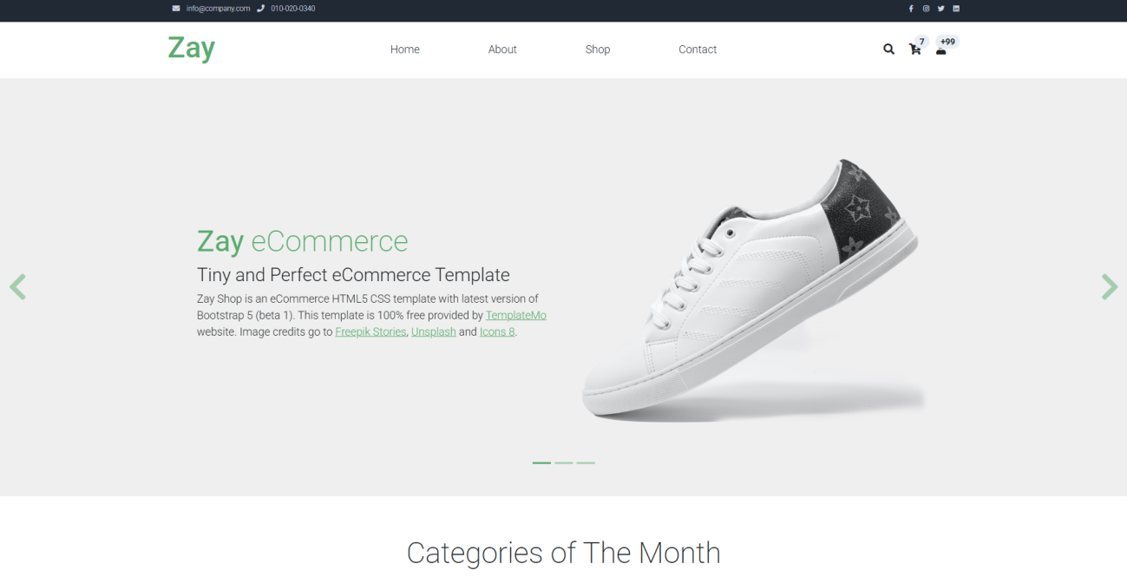
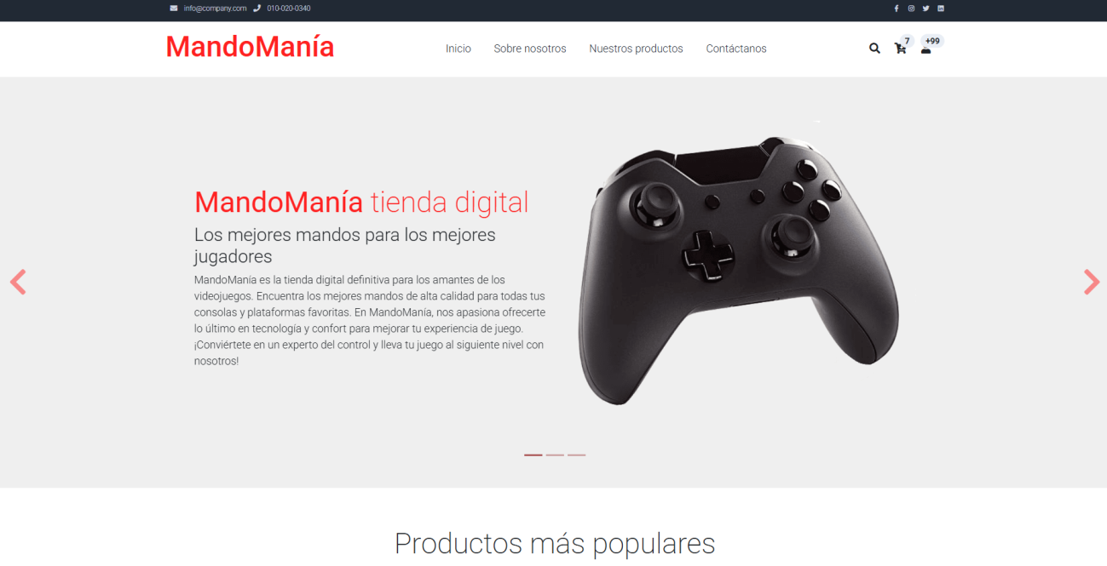
En el apartado principal de la página, el que te introduce un poco a la empresa he cambiado la imagen icónica y principal de la página, pasado de una zapatilla a un mando, además he modificado el texto para describa a MandoManía y he cambiado las secciones para que en vez de estar en inglés estén en español.

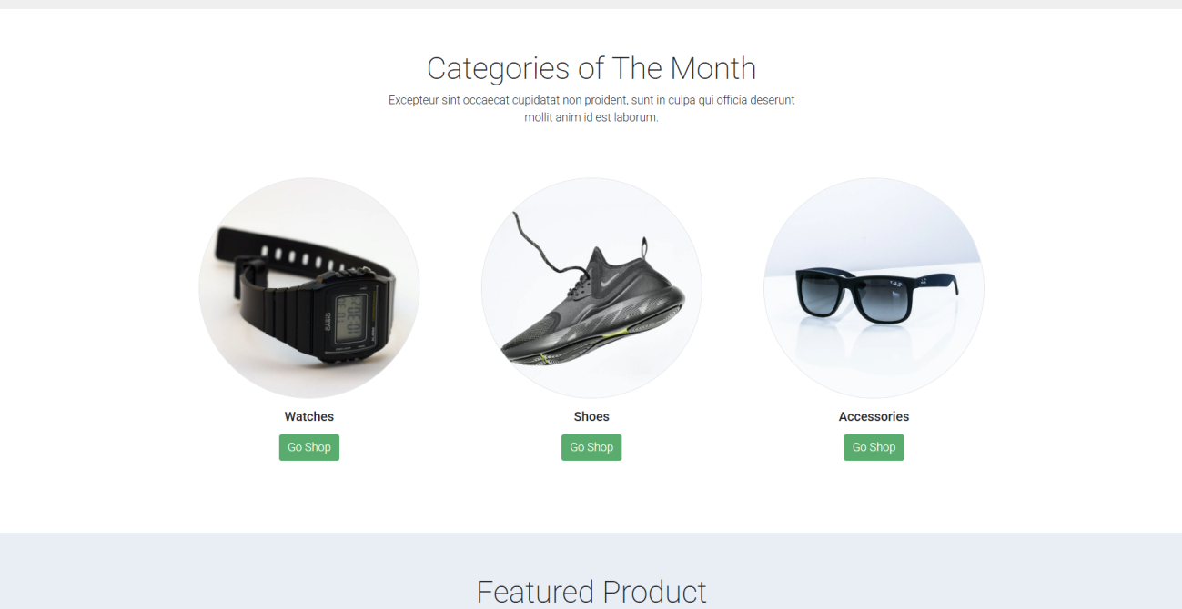
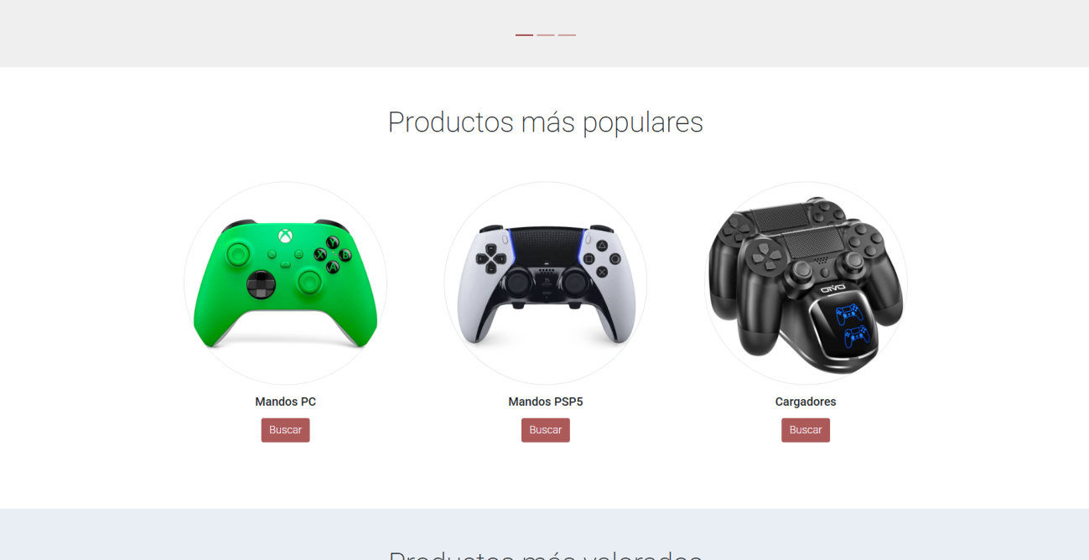
En el apartado de categorías del mes he cambiado las imágenes, nombres y botones para en vez de tener categorías de ropa haya categorías de productos de consolas, en éste caso Mandos PC, Mandos PSP5 y Cargadores para mandos, para así poder acceder a éstas categorías.

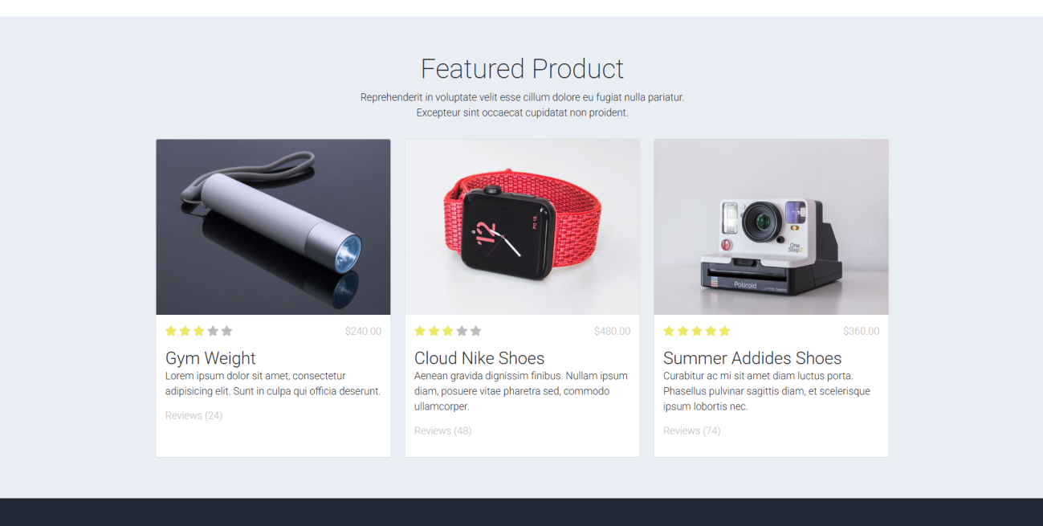
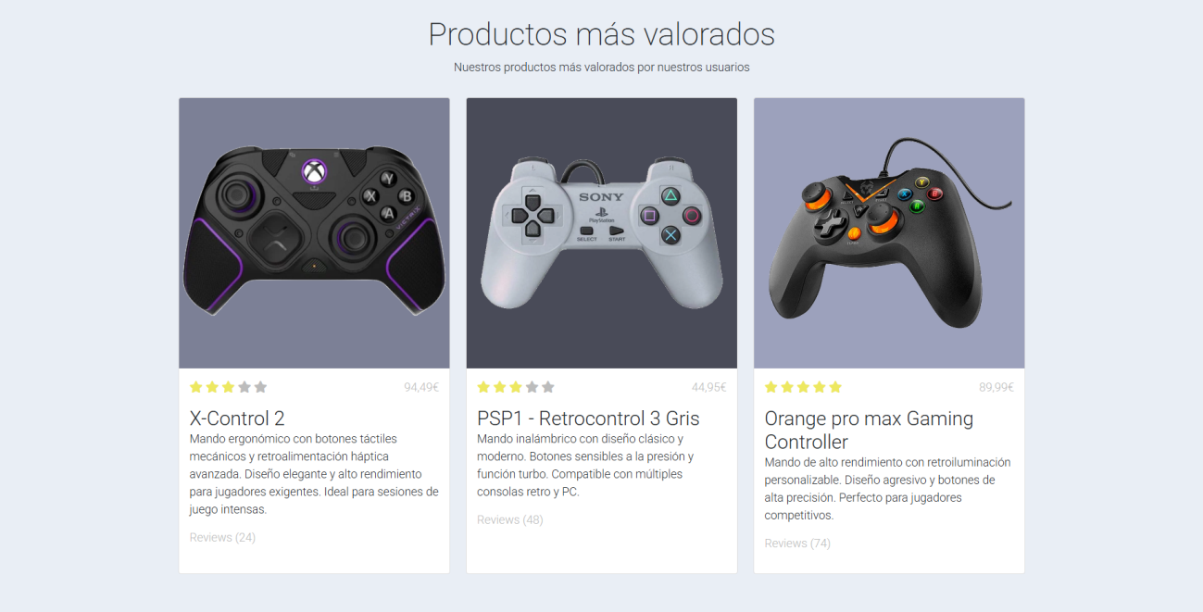
Para la sección de los productos he cambiado el titulo de ingles a español y lo he llamado los productos más valorados, además para cada producto he cambiado la imagen, precio, nombre y descripción para poner productos que ofrezca MandoMania.

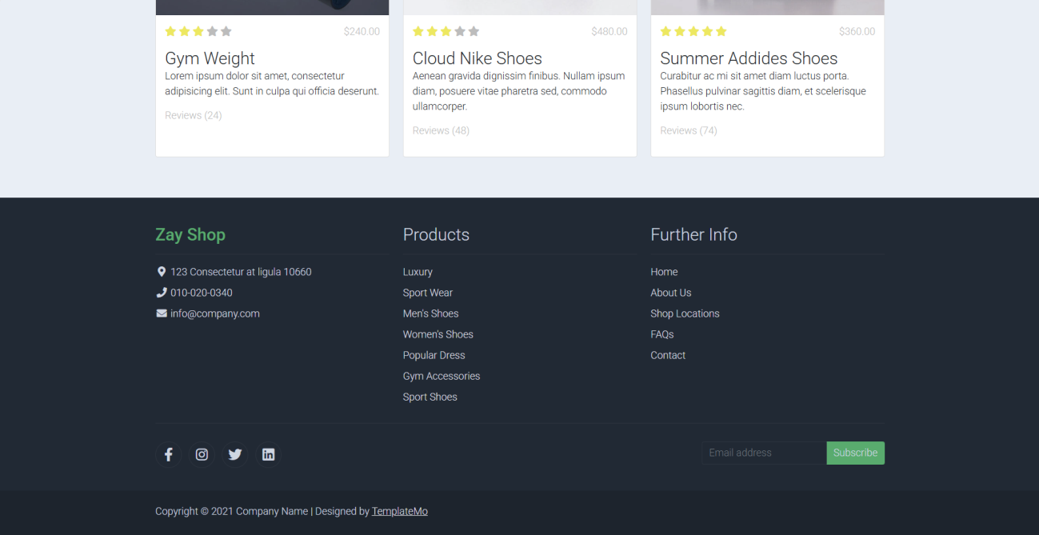
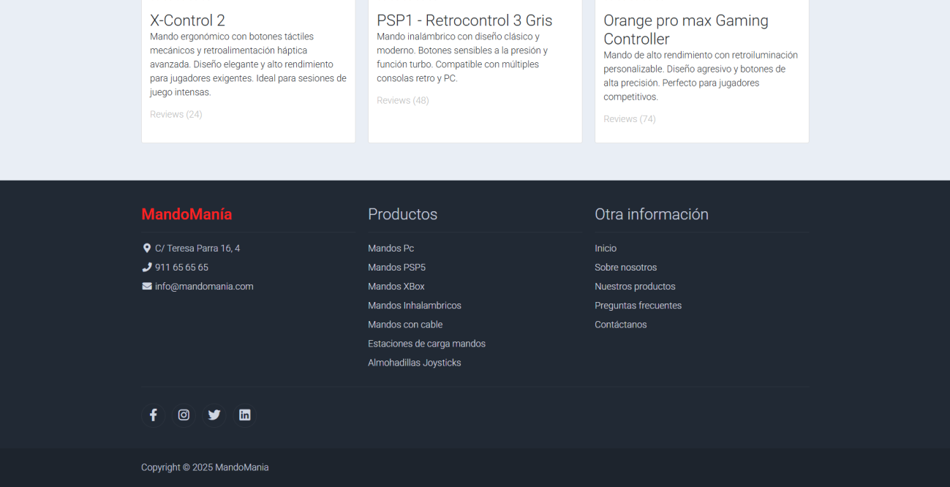
Por último para el footer de la página he cambiado el nombre de la empresa al de MandoMania, he traducido los apartados que me interesaban mantener al español y he modificado la información pertinente como la unicación, número de teléfono, correo de contacto o los productos que ofrecemos.

